Приложение 1к Приказу № 40- Ө

УТВЕРЖДАЮ
Председатель Республиканского Государственного
учреждения «Государственная комиссия по
сортоиспытанию сельскохозяйственных культур»
____________ Т. Ажгалиев «03» августа 2018 г.

МЕТОДИКА ПРОВЕДЕНИЯ ИСПЫТАНИЙ
НА ОТЛИЧИМОСТЬ, ОДНОРОДНОСТЬ И СТАБИЛЬНОСТЬ
КРЫЖОВНИК
(Ribes uva-crispa L.)
I. Общие рекомендации
Данная методика испытаний относится ко всем сортам Ribes uva-crispa L. и гибридам между этим и другими видами, если они сорта схожи с Ribes uva-crispa L. Одновременно следует руководствоваться Приказом Министра сельского хозяйства Республики Казахстан от 2 июля 2015 года № 4-2/602. «Об утверждении Правил проведения сортоиспытания сельскохозяйственных растений».

II. Требуемый материал
1. На весь цикл испытаний необходим исходный образец растительного материала, как минимум, четыре хорошо развитых растения с не менее тремя хорошими побегами.
2. Растительный материал должен быть не старше двухлетнего возраста и визуально здоровым, с высокой силой роста, не иметь поражений болезнями и повреждений вредителями.
3. Заявитель, высылающий растения из другой страны, должен полностью соблюдать все таможенные правила.
4. Растения не должны быть обработаны ядохимикатами, если на то нет разрешения или требования Госкомиссии. Если растения были обработаны, то необходимо дать подробное описание обработки.

III. Проведение испытаний
1. Полевые опыты проводят в одном месте, в условиях, обеспечивающих нормальное развитие культуры, в течение двух вегетационных периодов. При необходимости испытание продолжают на третий год. Если в данном месте оказывается невозможным наблюдать какие-либо важные признаки сорта, он может быть испытан в дополнительном месте.
2. Размер делянок должен быть таким, чтобы можно было изымать растения или их части без ущерба для наблюдений, которые могут проводиться до конца вегетационного периода. Как минимум, каждое испытание должно включать в общем 4 растения. Проводить наблюдения и измерения на разных делянках допускается только при их размещении в одинаковых условиях.
3. Для особых целей могут быть заложены дополнительные опыты.

IV. Методы и наблюдения
1. Опыты по испытанию однородности и стабильности показывают, что в случае вегетативно размножаемых сортов крыжовника достаточно определить, однороден ли растительный материал по степени выраженности наблюдаемых признаков и нет ли мутаций или смешения.
2. Все наблюдения проводят на 20-ти частях растений.
3. Все наблюдения на целом растении проводят в течение периода покоя перед обрезкой.
4. Все наблюдения на шипах и щетинках проводят на побегах в течение периода покоя перед обрезкой. Шипы подсчитывают, как минимум, на одном метре побега.
5. Все наблюдения на молодом побеге проводят при достижении им длины примерно 25 см.
6. Все наблюдения на молодом листе проводят после начального роста, когда листочки более 2 см шириной и побеги 3-5 см длиной.
7. Все наблюдения на полностью развитом листе проводят в период созревания плодов на верхней трети типичных ветвей.
8. Все наблюдения на цветке проводят в период полного цветения.
9. Все наблюдения на плоде проводят во время массового созревания плодов.
10. Описание должно быть дополнено рисунками (контурами) 8 типичных листьев.

V. Группирование сортов
Испытываемые и похожие сорта реферативной коллекции должны быть разбиты на группы для облегчения оценки на отличимость. Для группировки используют такие признаки, которые, исходя из практического опыта, не варьируют или варьируют незначительно в пределах сорта, и их варьирование в пределах коллекции распределено равномерно.
Рекомендуется использовать признак 27 (плод: окраска).

VI. Признаки и обозначения
Признаки, используемые для оценки отличимости, однородности и стабильности, и степени их выраженности приведены в таблице VII. Отметка (*) указывает на то, что данный признак следует отмечать каждый вегетационный период для оценки всех сортов и всегда включать в описание сорта, за исключением случаев, когда степень выраженности предыдущего признака указывает на его отсутствие, или когда условия окружающей среды делают это невозможным.
Значениям выраженности признака даны индексы (1 - 9) для электронной обработки результатов.

VII. Таблица признаков
№ | Признак | Степень выраженности | Индекс
1. | Куст: сила роста | очень слаборослый | 1
1. | Куст: сила роста | слаборослый | 3
1. | Куст: сила роста | среднерослый | 5
1. | Куст: сила роста | сильнорослый | 7
1. | Куст: сила роста | очень сильнорослый | 9
2. | Куст: густота | очень редкий | 1
2. | Куст: густота | редкий | 3
2. | Куст: густота | средний | 5
2. | Куст: густота | густой | 7
2. | Куст: густота | очень густой | 9
3. (*) (+) | Куст: форма | обратнояйцевидный | 1
3. (*) (+) | Куст: форма | шаровидный | 2
3. (*) (+) | Куст: форма | повернуто эллиптический | 3
4. (*) | Куст: направление побегов | вертикальные | 3
4. (*) | Куст: направление побегов | наклонные | 5
4. (*) | Куст: направление побегов | горизонтальные | 7
5. | Куст: изогнутость побегов | очень слабая | 1
5. | Куст: изогнутость побегов | слабая | 3
5. | Куст: изогнутость побегов | средняя | 5
5. | Куст: изогнутость побегов | сильная | 7
5. | Куст: изогнутость побегов | очень сильная | 9
6. | Куст: число основных побегов | мало | 3
6. | Куст: число основных побегов | среднее число | 5
6. | Куст: число основных побегов | много | 7
7. (*) | Побег: шипы | отсутствуют | 1
7. (*) | Побег: шипы | имеются | 9
8. | Побег: число одиночных шипов | отсутствуют или очень мало | 1
8. | Побег: число одиночных шипов | мало | 3
8. | Побег: число одиночных шипов | среднее число | 5
8. | Побег: число одиночных шипов | много | 7
8. | Побег: число одиночных шипов | очень много | 9
9. | Побег: число двойных шипов | отсутствуют или очень мало | 1
9. | Побег: число двойных шипов | мало | 3
9. | Побег: число двойных шипов | среднее число | 5
9. | Побег: число двойных шипов | много | 7
9. | Побег: число двойных шипов | очень много | 9
10. | Побег: число трехраздельных шипов | отсутствуют или очень мало | 1
10. | Побег: число трехраздельных шипов | мало | 3
10. | Побег: число трехраздельных шипов | среднее число | 5
10. | Побег: число трехраздельных шипов | много | 7
10. | Побег: число трехраздельных шипов | очень много | 9
11. (*) | Побег: число точек прикрепления шипов | очень мало | 1
11. (*) | Побег: число точек прикрепления шипов | мало | 3
11. (*) | Побег: число точек прикрепления шипов | среднее число | 5
11. (*) | Побег: число точек прикрепления шипов | много | 7
11. (*) | Побег: число точек прикрепления шипов | очень много | 9
12. (*) | Пробег: число точек прикрепления шипов на верхней трети | очень мало | 1
12. (*) | Пробег: число точек прикрепления шипов на верхней трети | мало | 3
12. (*) | Пробег: число точек прикрепления шипов на верхней трети | среднее число | 5
12. (*) | Пробег: число точек прикрепления шипов на верхней трети | много | 7
12. (*) | Пробег: число точек прикрепления шипов на верхней трети | очень много | 9
13. | Побег: число щетинок на верхней трети | отсутствуют или очень мало | 1
13. | Побег: число щетинок на верхней трети | мало | 3
13. | Побег: число щетинок на верхней трети | среднее число | 5
13. | Побег: число щетинок на верхней трети | много | 7
13. | Побег: число щетинок на верхней трети | очень много | 9
14. (*) | Молодой побег: антоциановая окраска | отсутствует или очень слабая | 1
14. (*) | Молодой побег: антоциановая окраска | слабая | 3
14. (*) | Молодой побег: антоциановая окраска | средняя | 5
14. (*) | Молодой побег: антоциановая окраска | сильная | 7
14. (*) | Молодой побег: антоциановая окраска | очень сильная | 9
15. | Молодой лист: зеленая окраска | очень светлая | 1
15. | Молодой лист: зеленая окраска | светлая | 3
15. | Молодой лист: зеленая окраска | средняя | 5
15. | Молодой лист: зеленая окраска | темная | 7
15. | Молодой лист: зеленая окраска | очень темная | 9
16. (*) | Молодой лист: антоциановая окраска | отсутствует или очень слабая | 1
16. (*) | Молодой лист: антоциановая окраска | слабая | 3
16. (*) | Молодой лист: антоциановая окраска | средняя | 5
16. (*) | Молодой лист: антоциановая окраска | сильная | 7
16. (*) | Молодой лист: антоциановая окраска | очень сильная | 9
17. (*) | Полностью развитый лист: размер | мелкий | 3
17. (*) | Полностью развитый лист: размер | среднего размера | 5
17. (*) | Полностью развитый лист: размер | крупный | 7
18. (+) | Полностью развитый лист: угол основания пластинки с черешком | очень острый | 1
18. (+) | Полностью развитый лист: угол основания пластинки с черешком | острый | 3
18. (+) | Полностью развитый лист: угол основания пластинки с черешком | прямой | 5
18. (+) | Полностью развитый лист: угол основания пластинки с черешком | тупой | 7
18. (+) | Полностью развитый лист: угол основания пластинки с черешком | очень тупой | 9
19. | Полностью развитый лист: глянцевитость верхней стороны | слабая | 3
19. | Полностью развитый лист: глянцевитость верхней стороны | средняя | 5
19. | Полностью развитый лист: глянцевитость верхней стороны | сильная | 7
20. | Соцветие: преобладающее число цветков | один | 1
20. | Соцветие: преобладающее число цветков | два | 2
20. | Соцветие: преобладающее число цветков | три | 3
20. | Соцветие: преобладающее число цветков | более трех | 4
21. | Цветок: антоциановая окраска чашелистиков | отсутствует или очень слабая | 1
21. | Цветок: антоциановая окраска чашелистиков | слабая | 3
21. | Цветок: антоциановая окраска чашелистиков | средняя | 5
21. | Цветок: антоциановая окраска чашелистиков | сильная | 7
21. | Цветок: антоциановая окраска чашелистиков | очень сильная | 9
22. | Цветок: антоциановая окраска завязи | отсутствует или очень слабая | 1
22. | Цветок: антоциановая окраска завязи | слабая | 3
22. | Цветок: антоциановая окраска завязи | средняя | 5
22. | Цветок: антоциановая окраска завязи | сильная | 7
22. | Цветок: антоциановая окраска завязи | очень сильная | 9
23. | Цветок: опушение завязи | отсутствует или очень слабое | 1
23. | Цветок: опушение завязи | слабое | 3
23. | Цветок: опушение завязи | среднее | 5
23. | Цветок: опушение завязи | сильное | 7
23. | Цветок: опушение завязи | очень сильное | 9
24. (*) | Плод: размер | очень мелкий | 1
24. (*) | Плод: размер | мелкий | 3
24. (*) | Плод: размер | среднего размера | 5
24. (*) | Плод: размер | крупный | 7
24. (*) | Плод: размер | очень крупный | 9
25. | Плод: отношение длины к ширине | малое | 3
25. | Плод: отношение длины к ширине | среднее | 5
25. | Плод: отношение длины к ширине | большое | 7
26. (*) (+) | Плод: форма | шаровидный | 1
26. (*) (+) | Плод: форма | эллиптический | 2
26. (*) (+) | Плод: форма | грушевидный | 3
27. (*) | Плод: окраска | желтый | 1
27. (*) | Плод: окраска | желто-зеленый | 2
27. (*) | Плод: окраска | зеленый с белым оттенком по жилкам | 3
27. (*) | Плод: окраска | зеленый | 4
27. (*) | Плод: окраска | красный | 5
27. (*) | Плод: окраска | темно-красный | 6
27. (*) | Плод: окраска | пурпурный | 7
27. (*) | Плод: окраска | почти черный | 8
27. (*) | Плод: окраска | темно-зеленый | 9
28. | Плод: восковой налет | отсутствует или очень слабый | 1
28. | Плод: восковой налет | слабый | 3
28. | Плод: восковой налет | средний | 5
28. | Плод: восковой налет | сильный | 7
28. | Плод: восковой налет | очень сильный | 9
29. (*) | Плод: опушение | отсутствует или очень редкое | 1
29. (*) | Плод: опушение | редкое | 3
29. (*) | Плод: опушение | среднее | 5
29. (*) | Плод: опушение | густое | 7
29. (*) | Плод: опушение | очень густое | 9
30. | Плод: жилкование | слабовыраженное | 3
30. | Плод: жилкование | средневыраженное | 5
30. | Плод: жилкование | сильновыраженное | 7
31. | Плод: прочность кожуры | слабая | 3
31. | Плод: прочность кожуры | средняя | 5
31. | Плод: прочность кожуры | сильная | 7
32. (+) | Плод: удлинение основания | короткое | 3
32. (+) | Плод: удлинение основания | среднее | 5
32. (+) | Плод: удлинение основания | длинное | 7
33. (+) | Плод: длина плодоножки | короткая | 3
33. (+) | Плод: длина плодоножки | средней длины | 5
33. (+) | Плод: длина плодоножки | длинная | 7
34. (*) | Время распускания бутонов | очень раннее | 1
34. (*) | Время распускания бутонов | раннее | 3
34. (*) | Время распускания бутонов | среднее | 5
34. (*) | Время распускания бутонов | позднее | 7
34. (*) | Время распускания бутонов | очень позднее | 9
35. (*) | Время цветения | раннее | 3
35. (*) | Время цветения | среднее | 5
35. (*) | Время цветения | позднее | 7
36. (*) | Время массового созревания плодов | очень раннее | 1
36. (*) | Время массового созревания плодов | раннее | 3
36. (*) | Время массового созревания плодов | среднее | 5
36. (*) | Время массового созревания плодов | позднее | 7
36. (*) | Время массового созревания плодов | очень позднее | 9

VIII. Объяснения и методы проведения учетов
К 3. Куст: форма

1 2 3
обратнояйцевидный шаровидный повернутый эллиптический

К 18. Полностью развитый лист: угол основания пластинки с черешком

1 3 5
очень острый острый прямой


7 9
тупой очень тупой

К 26. Плод: форма
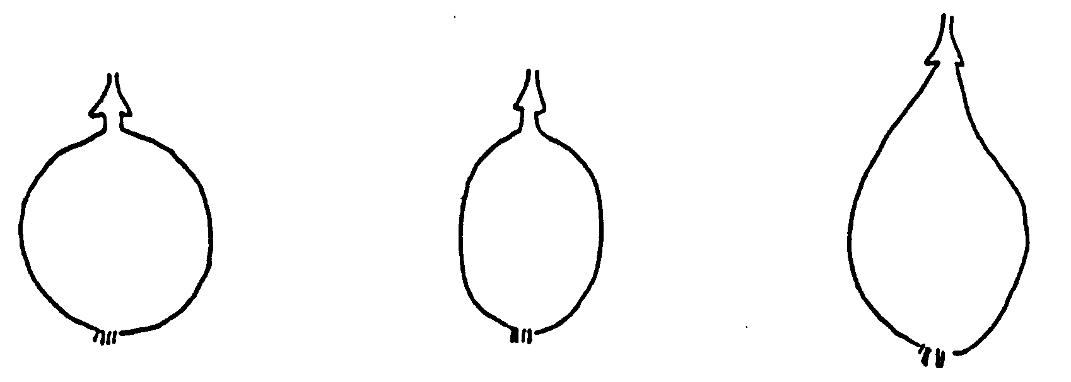
1 2 3
шаровидный эллиптический грушевидный

К 32. Плод: удлинение основания

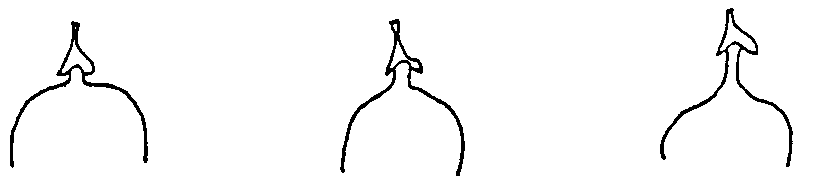
3 5 7
короткое среднее длинное

К 33. Плод: длина плодоножки

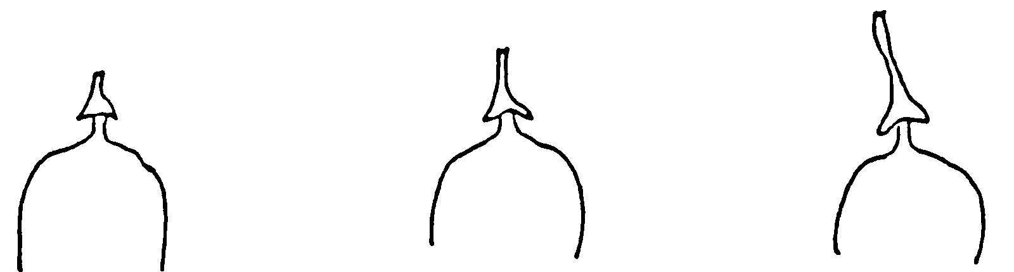

3 5 7
короткая средняя длинная

РГУ «Государственная комиссия
по сортоиспытанию
сельскохозяйственных культур»
МСХ РК

АНКЕТА СОРТА

1. Культура КРЫЖОВНИК Ribes uva-crispa L.
(русское название) (латинское название)
2. Заявитель__________________________________________________________
(имя и адрес)
________________________________________________________________________________

________________________________________________________________________________

________________________________________________________________________________

3. Предлагаемое название сорта _______________________________________________
Селекционный номер ________________________________________________________

4. Сведения о происхождении, особенности поддержания и размножения сорта
4.1 Происхождение
1) Cеянец (укажите родительские сорта) [ ]
______________________________________________________________________________

2) Мутант (укажите родительский сорт) [ ]
______________________________________________________________________________

3) Открытие (укажите, где и когда) [ ]
______________________________________________________________________________

4.2 Образ жизни _________________________________________________
4. 3 Цикл развития _______________________________________________
4.4 Другая информация
______________________________________________________________________________

______________________________________________________________________________

______________________________________________________________________________

5. Признаки сорта (цифры в скобках соответствуют номеру признака в таблице признаков). Отметьте в квадратных скобках степень выраженности признаков.

Признак | Степень выраженности | Индекс
С 1 по 36 признаки

6. Похожие сорта и отличия от этих сортов
Название похожего сорта __________________________________
Название похожего сорта | Признаки, по которым заявленный сорт отличается от похожего | Степень выраженности признака
Название похожего сорта | Признаки, по которым заявленный сорт отличается от похожего | похожий сорт | сорт-кандидат
_______________________________________________________ | ________________________________________________________________________________________________________________________________  ________________________________ | ____________________________________________ | ____________________________________  _________

7. Дополнительная информация
7.1. Устойчивость к болезням и вредителям ________________________________________________________________________________
________________________________________________________________________________
7.2 Особые условия для испытания сорта _________________________________________________________________________________
_________________________________________________________________________________
_________________________________________________________________________________
_________________________________________________________________________________

7.3 Другая информация _________________________________________________________________________________
_________________________________________________________________________________
_________________________________________________________________________________

Дата «____»________________ 20______г.
Подпись ___________________________
МП

Использован документ УПОВ TG/51/6 "GUIDELINES FOR THE CONDUCT OF TESTS FOR DISTINCTNESS, HOMOGENEITY AND STABILITY". Оригинал на английском языке от 07.10.1987 г.

